ШИФР _______________________________
Муниципальный этап всероссийской олимпиады школьников по биологии.
2014-2015 учебный год. 11 КЛАСС

Задания практического тура
Максимальный балл – 105

Задание 1. Физиология растений

(мах. 20 баллов)
Учеными выяснено, что внесение солей калия в почку растения повышает урожайность культуры. Это объясняется, в том числе и тем, что калий снижает вязкость цитоплазмы и участвует в регуляции осмотического потенциала клетки. Проанализировав представленную ниже информацию о проведении эксперимента по изучению процессов, происходящих в клетках растения, при воздействии на него солями калия, выберите из каждого элемента описания эксперимента (А–Г) по одному компоненту (1–12).
А. Объект исследования:
01. Поперечный срез клубня картофеля;
02. Эпидермис чешуи красного лука;
03. Поперечный срез листа герани;
Б. Действующее вещество:
04. 10%-ный р-р КNO3;
05. спиртовой р-р I2 в KI
06. КMnO4
В. Наблюдаемая картина исследования:
07. Через 20-30 минут после погружения в раствор действующего вещества в клетках растительной ткани наблюдается вогнутый плазмолиз; вогнутый плазмолиз в выпуклый не переходит;
08. Явление плазмолиза в клетках растения вследствие их погружения в изотонический раствор наступает через 10-15 минут;
09. Спустя 20-30 сек после погружения в раствор действующего вещества, в клетках растения, наблюдается вогнутый плазмолиз который быстро переходит в выпуклый.
Г. Вышеописанная картина исследования объясняется следующим:
10. Ионы К в равной степени проникают сквозь плазмалемму и тонопласт, вызывая разные виды плазмолиза в клетках;
11. Ионы К быстро проникают сквозь плазмалемму, но не проникают сквозь тонопласт, вызывая тем самым в клетках быстрый плазмолиз, в том числе и выпуклый (колпачковый);
12. Ионы К не проникают сквозь цитоплазматическую мембрану и тонопласт, а вода по градиенту концентрации выходит из клетки, вследствие чего последовательно наблюдается вогнутый и выпуклый плазмолиз.

Задание 2. Зоология БЕСпозвоночных
(мах. 20 баллов)

Рассмотрите предложенные вам объекты. Укажите их систематическое положение. Заполните таблицу.

№ объекта | Тип | Класс
1
2
3
4
5
6
9
10
12
14
3

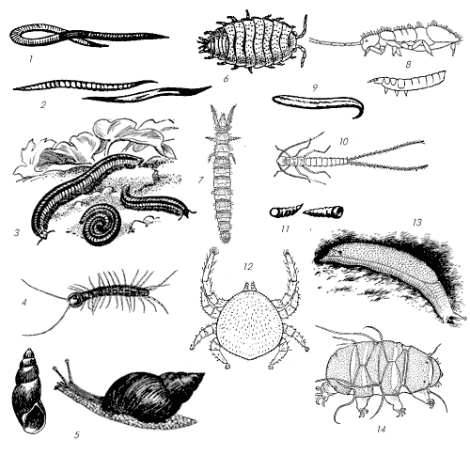

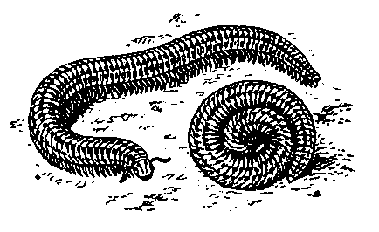
задание 3. Анатомический анализ органов растений
(мах. 20 баллов)
Определите орган растения, который Вы исследовали. Укажите систематическое положение изучаемого растения. Ответ обоснуйте, указав особенности, позволяющие сделать такой вывод. Для объяснения используйте элементы представленного органа обозначенные цифрами.
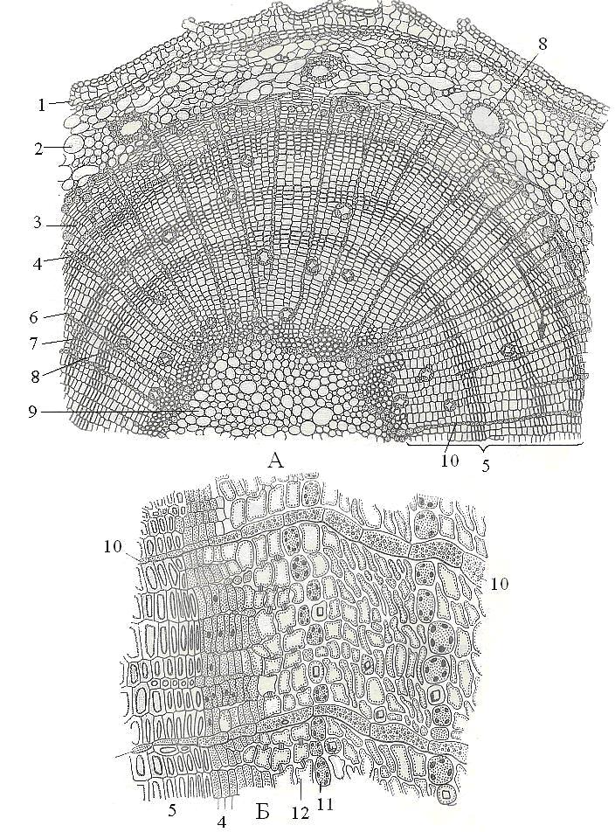
Исследуемый орган _______________________________________________________
Систематическое положение растения (отдел) _______________________________________________________________________________
_______________________________________________________________________________
Обоснование ответов ______________________________________________________
__________________________________________________________________________________________________________________________________________________________________________________________________________________________________________________________________________________________________________________________________________________________________________________________________________________________________________________________________________________________
_______________________________________________________________________________
_______________________________________________________________________________
задание 4. биохимия
(мах. 25 баллов)
1. Определите, какая реакция описана в ходе проведения лабораторной работы: «В пробирку вносят 5-10 капель 1%-ного раствора яичного белка, 3-6 капель 10%-ного раствора гидроксида натрия и 1-2 капли 1%-ного раствора сульфата меди и перемешивают. Содержимое пробирки приобретает сине-фиолетовое окрашивание». (5 баллов)
Ответ. ________________________________________________________________________________________________________________________________________________________________________________________________________________________________________________________________________________________________________________________________

2. Определите, что выпадет в осадок при проведении следующей лабораторной работы: «В пробирку собирают 2-3 мл слюны и добавляют 4-5 капель ледяной уксусной кислоты. Выпадает осадок. Жидкость из пробирки осторожно сливают, а с осадком проделывают реакцию Молиша». Присутствие, какого органического вещества доказывает проведение реакции Молиша? (10 баллов).
Ответ. ____________________________________________________________________________________________________________________________________________________________________________________________________________________________________________________________________________________________________________________________

3. Определите, на какое органическое вещество проводится качественная реакция описанная в ходе проведения лабораторной работы: «В пробирку вносят 10 капель 1% раствора перекиси водорода и 1 каплю крови. Наблюдается бурное выделение газа. Если внести тлеющую лучинку, то она разгорается, что указывает на присутствие выделяющегося кислорода». Какова биологическая роль обнаруженного вещества? (10 баллов).
Ответ.
_____________________________________________________________________________________________________________________________________________________________________________________________________________________________________________
задание 5. генетика
(мах. 12 баллов)
Методом клонирования была создана овца Долли. В качестве исходного материала использовали три овцы. У овцы № 1 взяли эпителиальную клетку молочной железы (ЭКМЖ), у овцы № 2 яйцеклетку, из которой удалили ядро и внедрили в нее ЭКМЖ, а развивающийся из гибридной клетки зародыш пересадили в матку овцы № 3. Определите, с какой овцой будет иметь наибольшее сходство овечка Долли, и объясните почему.

Ответ.
____________________________________________________________________________________________________________________________________________________________________________________________________________________________________________________________________________________________________________________________________________________________________________________________________________________________________________________________________________________________________________________________________________________________________________________________________________________________________________________________________________________________________________________________________________________________________________________________________________________________________________________________________________________________________________________________________________________________________________________

Итого баллов
Практический тур
Задания 1 | Задания 2 | Задания 3 | Задание 4 | Задание 5 | Итого

Проверил____________________/ФИО

Перепроверил ___________________/ФИО

